昌乐县畜牧业发展中心2021年政府信息
公开工作年度报告

2021年，我中心认真按照《中华人民共和国政府信息公开条例》（新修订）的规定，立足部门职能，进一步健全组织机构、加强监督检查，积极稳步地开展政府信息公开工作，保障了政府信息公开工作依法、及时、准确、有序地开展。我中心以公正便民、依法行政为根本要求，以提高职能权力运行透明度和办事效率为重点，不断加大政府信息公开力度，通过政府门户网站主动公开政策解读、回应公众关注热点、公开双随机等事项，政府信息公开工作水平显著提升。
一、总体情况
（一）主动公开情况。在中国昌乐门户网站专栏公布部门工作动态，设置机构职能、组织管理、政策文件、政策解读、规划计划、工作信息、建议提案等，全年共公开政府信息49条。包括：全中心工作任务与履行情况；与业务有关的国家法律、法规等；服务承诺、办事程序，出台的文件意见等；畜产品质量安全信息、技术信息、双随机一公开信息等。对社会公众通过昌乐民声网上提出的涉农政策、畜牧生产纠纷等问题及时予以全面、细致地回复，及时答复率、满意率100%。

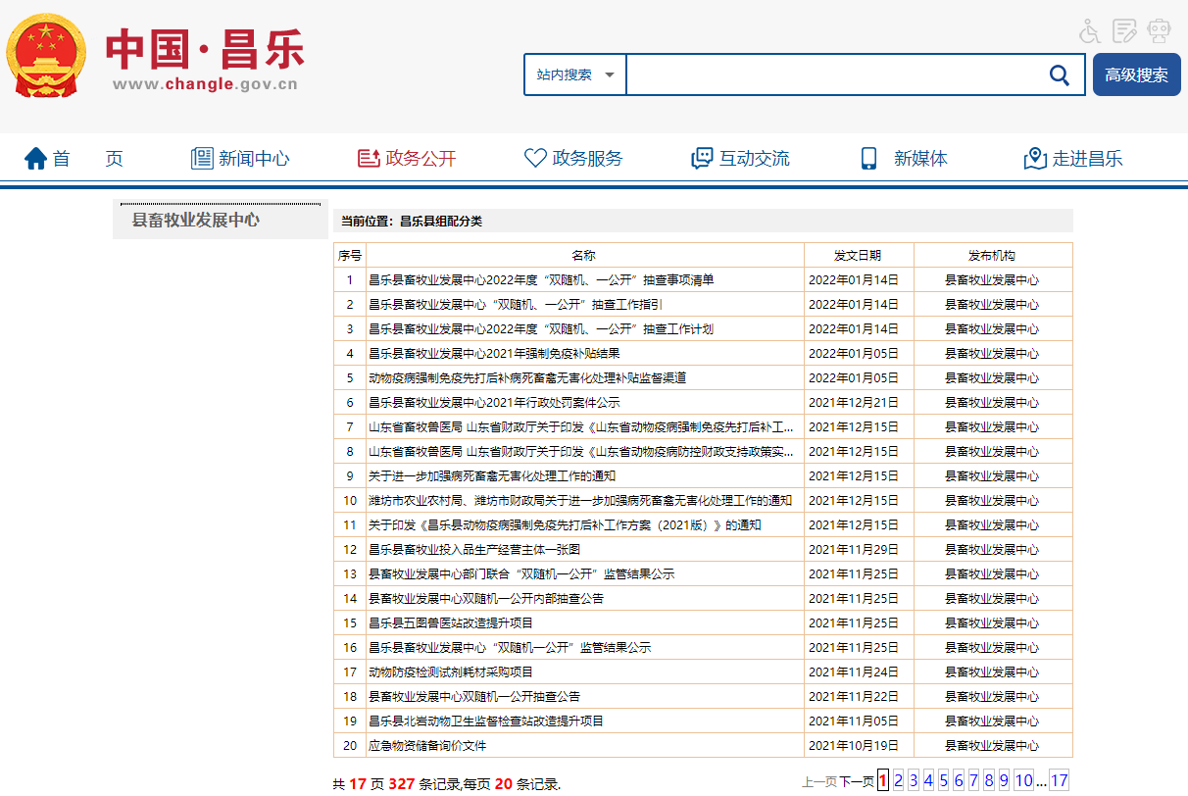
（二）依申请公开情况。对属于依申请公开的政府信息，根据申请人的申请，及时向申请人进行公开，全年未收到依申请公开申请。
（三）政府信息管理情况。建立健全政府信息公开制度，进一步完善政府信息常态化管理机制，及时开展对相关政策措施进行解读和宣传，开展信息公开培训，提升业务能力。为确保信息公开不发生泄密事件，对拟公开事项，我中心先召开领导班子会议研究，通过后再进行公开。对每次公开的内容，广泛听取群众意见和建议，及时纠正工作中存在的问题，整理归档，总结经验，改进工作，不断提高政府信息公开工作的质量和效果。
（四）政府信息公开平台建设情况。主要通过三种形式发布信息。一是通过昌乐县政府门户网站及时信息公开，是县畜牧业发展中心发布信息的主要途径。二是通过报纸、电视等方式发布信息。三是通过公告栏发布政务公开信息。
（五）监督保障情况。成立政务公开领导小组，明确职责分工，落实专人负责政务公开工作，同时建立政务公开常效管理机制，强化监督，进一步规范各项流程操作，确保公开到位，保障政务公开工作扎实有效地推进。
二、主动公开政府信息情况
第二十条第（一）项
信息内容 | 本年制发件数 | 本年废止件数 | 现行有效件数
规章 | 0 | 0 | 0
行政规范性文件 | 0 | 0 | 0
第二十条第（五）项
信息内容 | 本年处理决定数量
行政许可 | 0
第二十条第（六）项
信息内容 | 本年处理决定数量
行政处罚 | 0
行政强制 | 0
第二十条第（八）项
信息内容 | 本年收费金额（单位：万元）
行政事业性收费 | 0
三、收到和处理政府信息公开申请情况
（本列数据的勾稽关系为：第一项加第二项之和，  等于第三项加第四项之和） |  |  |  | 申请人情况
 |  |  |  | 自然人 | 法人或其他组织 |  |  |  |  | 总计
 |  |  |  | 自然人 | 商业企业 | 科研机构 | 社会公益组织 | 法律服务机构 | 其他 | 总计
一、本年新收政府信息公开申请数量 |  |  |  | 0 | 0 | 0 | 0 | 0 | 0 | 0
二、上年结转政府信息公开申请数量 |  |  |  | 0 | 0 | 0 | 0 | 0 | 0 | 0
三、本年度办理结果 | （一）予以公开 |  |  | 0 | 0 | 0 | 0 | 0 | 0 | 0
三、本年度办理结果 | （二）部分公开（区分处理的，只计这一情形，不计其他情形） |  |  | 0 | 0 | 0 | 0 | 0 | 0 | 0
三、本年度办理结果 | （三）不予公开 | 1.属于国家秘密 |  | 0 | 0 | 0 | 0 | 0 | 0 | 0
三、本年度办理结果 | （三）不予公开 | 2.其他法律行政法规禁止公开 |  | 0 | 0 | 0 | 0 | 0 | 0 | 0
三、本年度办理结果 | （三）不予公开 | 3.危及“三安全一稳定” |  | 0 | 0 | 0 | 0 | 0 | 0 | 0
三、本年度办理结果 | （三）不予公开 | 4.保护第三方合法权益 |  | 0 | 0 | 0 | 0 | 0 | 0 | 0
三、本年度办理结果 | （三）不予公开 | 5.属于三类内部事务信息 |  | 0 | 0 | 0 | 0 | 0 | 0 | 0
三、本年度办理结果 | （三）不予公开 | 6.属于四类过程性信息 |  | 0 | 0 | 0 | 0 | 0 | 0 | 0
三、本年度办理结果 | （三）不予公开 | 7.属于行政执法案卷 |  | 0 | 0 | 0 | 0 | 0 | 0 | 0
三、本年度办理结果 | （三）不予公开 | 8.属于行政查询事项 |  | 0 | 0 | 0 | 0 | 0 | 0 | 0
三、本年度办理结果 | （四）无法提供 | 1.本机关不掌握相关政府信息 |  | 0 | 0 | 0 | 0 | 0 | 0 | 0
三、本年度办理结果 | （四）无法提供 | 2.没有现成信息需要另行制作 |  | 0 | 0 | 0 | 0 | 0 | 0 | 0
三、本年度办理结果 | （四）无法提供 | 3.补正后申请内容仍不明确 |  | 0 | 0 | 0 | 0 | 0 | 0 | 0
三、本年度办理结果 | （五）不予处理 | 1.信访举报投诉类申请 |  | 0 | 0 | 0 | 0 | 0 | 0 | 0
三、本年度办理结果 | （五）不予处理 | 2.重复申请 |  | 0 | 0 | 0 | 0 | 0 | 0 | 0
三、本年度办理结果 | （五）不予处理 | 3.要求提供公开出版物 |  | 0 | 0 | 0 | 0 | 0 | 0 | 0
三、本年度办理结果 | （五）不予处理 | 4.无正当理由大量反复申请 |  | 0 | 0 | 0 | 0 | 0 | 0 | 0
三、本年度办理结果 | （五）不予处理 | 5.要求行政机关确认或重新  出具已获取信息 |  | 0 | 0 | 0 | 0 | 0 | 0 | 0
三、本年度办理结果 | （六）其他处理 |  | 1.申请人无正当理由逾期不补正、行政机关不再处理其政府信息公开申请 | 0 | 0 | 0 | 0 | 0 | 0 | 0
三、本年度办理结果 |  |  | 2.申请人逾期未按收费通知要求缴纳费用、行政机关不再处理其政府信息公开申请 | 0 | 0 | 0 | 0 | 0 | 0 | 0
三、本年度办理结果 |  |  | 3.其他 | 0 | 0 | 0 | 0 | 0 | 0 | 0
三、本年度办理结果 | （七）总计 |  |  | 0 | 0 | 0 | 0 | 0 | 0 | 0
四、结转下年度继续办理 |  |  |  | 0 | 0 | 0 | 0 | 0 | 0 | 0

四、政府信息公开行政复议、行政诉讼情况
行政复议 |  |  |  |  | 行政诉讼
结果  维持 | 结果纠正 | 其他结果 | 尚未  审结 | 总  计 | 未经复议直接起诉 |  |  |  |  | 复议后起诉
 |  |  |  |  | 结果维持 | 结果纠正 | 其他  结果 | 尚未  审结 | 总计 | 结果维持 | 结果  纠正 | 其他  结果 | 尚未审结 | 总计
0 | 0 | 0 | 0 | 0 | 0 | 0 | 0 | 0 | 0 | 0 | 0 | 0 | 0 | 0
五、存在的主要问题及改进情况
（一）2020年问题整改情况
一是进一步完善政务信息公开工作机制，保障各类信息及时、准确、规范地公开。
二是进一步加强信息公开的规范化、制度化，创新公开方式方法，严格政务公开时效性，采取图文、小视频等多种方法公开。
（二）2021年存在的主要问题
一是对公开的新要求学习贯彻不够深入。随着县政府对政务公开要求的不断提高，对新要求学习还不够。
二是公开力度还需进一步加大。主动公开的目录还需进一步细化，内容不够深化、细化。
（三）改进措施
一是加强对政务公开队伍的建设与培训，加大学习力度，把新要求学懂弄通，切实提高工作人员对政务公开的认识水平和工作能力，确实做到依法、高效、准确、安全、全面公开政务信息。
二是进一步梳理、规范和细化各类畜牧信息，明确公开的责任单位，保证主动公开信息的及时公开。
六、其他需要报告的事项
（一）信息处理费收取情况。严格按照政府信息公开要求对涉及我单位的有关事项进行公开，期间未收取任何信息处理等费用。
（二）上级年度政务公开工作要点落实情况。根据《2021年昌乐县政务公开重点工作任务分工》安排，我单位加大了畜禽养殖政策和资金发放的信息公开力度，涉及责任事项已全部落实到位。
（三）人大代表建议和政协提案办理情况。我中心高度重视人大代表建议和政协委员提案办理情况，主动接受群众监督，回应社会关切。2021年共办理人大代表建议1件，政协委员提案1件，均按照要求将人大代表建议、政协委员提案办理情况主动进行公开。
（四）年度政务公开工作创新情况。为进一步增进广大市民对畜牧工作的了解，11月04日上午，我单位举办了“政府开放月”活动--走进畜牧业发展中心，体验服务提质增效，带领群众代表了解新的“双检”系统，并进行参观体验，开展座谈交流。
（五）报告数据统计说明。本报告所列数据统计期限为2021年1月1日至2021年12月31日。
（六）本行政机关认为需要报告的其他事项。无。
（七）其他有关文件专门要求报告的事项。无。

昌乐县畜牧业发展中心
2022年1月18日

